FIZIKA FANINING OPTIKA BO‘LIMINI O‘QITISHDA TALABALARNING BILIM VA MALAKALARINI BAHOLASH MEXANIZMI

X.N. Qodirova

Andijon davlat pedagogika instituti
“Fizifa va texnoliogik ta’lim” kafedrasi v.b.dotsenti, p.f.f.d. (PhD)
khamidaqodirova1983@gmail.com

Qisqacha mazmuni. Ushbu maqolada fizika fanining optika bo‘limini o‘qitish jarayonida talabalarning bilim va ko‘nikmalarini baholashning zamonaviy usullari va mezonlari tahlil qilingan. Test, laboratoriya ishi va portfolio asosida baholash usullari yoritilgan. Shuningdek, ta’lim sifatini oshirishda diagnostika va refleksiyaning o‘rni ham ko‘rsatilgan. Talabalarda optіkanі іnnovatsіon yondashuv asosіda o‘zlashtіrіsh darajasіnі baholash mezonlarі va shakllanganlik darajalari ko‘rib chiqilgan.

Kalit soʻzlar: optika, baholsh mexanizmi, diagnostika, kompetensiya, innovatsion yondashuv, refleksiya, baholash mezonlarі va o‘zlashtіrіsh, shakllanganlik darajalari.
1. Kirish

Yurtimizda fizika fanini chuqur va sifatli o‘qitishga alohida e’tibor qaratilib, ilm-fan taraqqiyoti hamda zamonaviy va uzluksiz ta’lim tizimini yanada takomillashtirishga qaratilgan keng ko‘lamli islohotlar izchil amalga oshirilmoqda. Davlat tomonidan “Fіzіka sohasіdagі ta’lіm sіfatіnі oshіrіsh va іlmіy-tadqіqotlarnі rіvojlantіrіsh chora-tadbіrlarі to‘g‘rіsіda”gі qarorіnіng qabul qіlіnіshі ham fіzіka sohasі oldіda bіr qancha vazіfalarnі belgіlab berdі.
Bugungi kunda ta’lim muassasalarida fizika fanini o‘qitish sifatini oshirish, ta’lim jarayoniga zamonaviy pedagogik texnologiyalarni joriy etish, iqtidorli talabalarni saralash, yuqori malakali kadrlarni tayyorlash, ilmiy-tadqiqot va innovatsiyalarni rivojlantirish hamda amaliy samaradorlikka yo‘naltirishga katta e’tibor qaratilmoqda. Shu bіlan bіrga, sohada yechіmіnі topmagan qator masalalar jumladan, fіzіka sohasіdagi raqobatbardosh mutaxasislarni tayyorlashga, bilim va malakalarini baholashga, ta’lіm sіfatі va іlmіy-tadqіqot samaradorlіgіnі oshіrіshga qaratіlgan chora-tadbіrlarnі amalga oshіrіsh zaruratіnі ko‘rsatmoqda [1].
Olimlar baholash faoliyatining asosiy funksiyalari sifatida ta’limiy, tarbiyaviy, diagnostik va nazorat funksiyalarini alohida ajratib ko‘rsatadilar. Ularning fikricha baholash jarayoni ta’lim-tarbiya jarayonida talabalardan mustaqil faoliyatni talab qilmaydi, balki u asosan o‘qituvchilarga bog‘liq bo‘lgan jarayon bo‘lib, u o‘qituvchilarning diagnostik faoliyatiga tengdir [2].
O‘qituvchilarning baholash faoliyati talabalarning egallagan bilimlarini tizimli nazorat qilish jarayonidan iborat bo‘lib, ushbu jarayon natijasida ularning bilim, ko‘nikma va malaka darajasi aniqlanadi va baholanadi.
Sh.A. Amonashvili tomonidan ta’kidlanishicha, baho – baholash jarayonining natijasi va u inson tomonidan amalga oshiriladi. Amonashvili bahoni talabalarda o‘zlarining ta’lim jarayonidagi o‘sishlarini mustaqil ravishda baholashni o‘rgatish deb beradi. Baholash funksiyalari ichida olim rag‘batlantiruvchi funksiyaning ahamiyatini alohida ta’kidlaydi va uni ta’lim jarayonining muhim tarkibiy qismi sifatida ko‘rsatadi. Uning ta’kidlashicha, baholash ta’lim-tarbiya jarayonida talabalarning o‘qishga bo‘lgan ichki motivatsiyasini kuchaytiruvchi eng muhim omillardan biridir.
Baholash jarayonida o‘qituvchi talabalarning shakllangan va rivojlangan bilim, ko‘nikma va malakalarining sifatini baholashi, ularni takomillashtirish yo‘llarini ko‘rsatishi, nima va qanday qilish lozimligini hamda qaysi namunaga amal qilishni ko‘rsatishi kerak [3].
G.Yu. Ksenzova o‘zining tadqiqotida o‘qituvchining baholash faoliyati atamasini qo‘lladi. Uning fikricha o‘qituvchining baholash faoliyatining maqsadi talabalarda o‘z-o‘zini mustaqil baholash ko‘nikmasini rivojlantirishdir. Olim baholash faoliyatining ob'ekti haqida gapirganda, u talabaning individual o‘sish jarayonida mustaqil rivojlanishini ko‘zda tutadi. Shunday qilib, o‘qituvchining baholash faoliyatining natijasi talabaning o‘z-o‘zini adekvat baholashi hisoblanadi [4]. Bryan va Clegglarning fikriga ko‘ra, aksariyat hollarda baholash ta’lim jarayoni tugagandan so‘ng amalga oshiriladi, vaholanki, u ta’lim berish va ta’lim olish jarayonining bir bo‘lagi sifatida amalga oshirilishi kerak deb ta'kidlaydi [5].
Fizika ta’limi yo‘nalishida tahsil olayotgan talabalarning ta’lim jarayonida shakllanayotgan bilimlari, ko‘nikmalari va malakalarini aniq hamda holisona baholash ta’lim tizimining samaradorligini oshirishda muhim ahamiyat kasb etadi. Bo‘lajak fizika o‘qituvchilarining ta’lim sohasida mavjud zamonaviy moddiy-texnika bazasidan samarali foydalanish imkoniyatlarini kengaytirish, oliy ta’lim muassasalari malaka talablarini, o‘quv dasturlari va metodik ta’minotni takomillashtirish hamda ularni zamon talablari asosida qayta ko‘rib chiqish masalasiga katta ahamiyat berilmoqda. Shu sababli baholashning ilg‘or texnologiyalaridan foydalangan holda oliy ta’lim mazmuni va sifatini xalqaro darajaga ko‘tarishda pedagoglarning baholash kompetentsiyasini takomillashtirish dolzarb ahamiyat kasb etadi.
Ushbu maqolada fizika fanining optika bo‘limini innovatsion yondashuv asosida o‘qitishda talabalarning bilimlarini baholashning mexanizmlari va talabalarning o‘zlashtirish darajasiga asoslanib baholash mezonlari o‘rganib chiqilgan.
2. Natijalar va muhokamalar

Bugunki kunda oliy ta’lim tizimida talabalar bilimini baholashdagi asosiy maqsadlardan biri, baholash tizimida xalqaro innovatsion yondashuvlardan keng foydalanishdan iborat. Yuqorida keltirilgan misollar bugungi kunda o‘qituvchining baholash faoliyatiga nisbatan turli yondashuvlar mavjudligini ko‘rsatadi. Biroq, ushbu yondashuvlardan qat’i nazar, baholash faoliyatining mohiyatini belgilovchi asosiy omillar mavjud bo‘lib, xususan, baholash faoliyati [6]:
kasbiy-pedagogik faoliyatning ajralmas tarkibiy qismi bo‘lib, o‘qituvchining kasbiy vazifalaridan biridir;
talabani shaxs sifatida shakllantirish va uning o‘zini anglash jarayoniga xizmat qiladi;
ta’lim jarayonini rivojlantiruvchi faoliyat turi sifatida namoyon bo‘ladi.
Bugungi kunda baholashning asosiy maqsadi nafaqat talabalarda o‘zlashtirilgan bilimlarni baholash, balki ularda o‘z-o‘zini baholash ko‘nikmasini ham rivojlantirishdan iborat. Baholash jarayonini samarali olib borish uchun o‘qituvchilarda ham baholash kompetentsiyasiga ega bo‘lishlari lozim.
Fizika fanining optika bo‘limini innovatsion yondashuv asosida o‘qitishda talabalarning nafaqat nazariy bilimlarini, balki amaliy ko‘nikmalarini, ijodiy fikrlash salohiyatini hamda muammolarga ilmiy yechim topa olish qobiliyatini hisobga olish muhim ahamiyat kasb etadi. Bunda quyidagi kompetensiyalarni shakllantirishga alohida e’tibor qaratiladi:
Ilmiy tafakkur – optik hodisalarni ilmiy asosda tahlil qilish va izohlash qobiliyati;
Amaliy ko‘nikma – laboratoriya sharoitida optik asbob-uskunalar bilan samarali ishlay olish malakasi;
Axborot kompetensiyasi – zamonaviy kompyuter texnologiyalari va dasturlaridan foydalana olish qobiliyati;
Ijodiy fikrlash – muammoli vaziyatlarda mustaqil va samarali yechim ishlab chiqish qobiliyati.
Fizika fanining optika bo‘limini o‘qitish jarayonida talabalar nurlanish, interferensiya, difraksiya va qutblanish kabi fundamental optik hodisalar mohiyatini chuqur anglab, ularning fizik asoslarini tahlil qilish, yorug‘lik manbalari, optik asboblar va ularning ishlash jarayoni kabi ko‘nikmalarini shakllantiradi. Laboratoriya sharoitida yorug‘lik hodisalarini tadqiq qilish ko‘nikmasiga ega bo‘ladi. Bu maqsadlar talabalarda fizik tafakkur, tahlil qilish qobiliyati va ilmiy tadqiqot ko‘nikmasini rivojlantiradi.
Yuqoridagi fikrlarga inobatga olgan holda, talabalarning fizika fanining optika bo‘limini o‘zlashtirishda, mashg‘ulotlarda egallagan bilim, malaka, ko‘nikma va kompetensialarini baholashda, baholash mexanizmi, baholash mezonlari va darajalariga asoslanish kerak.
Bilimlarni baholash mexanizimi quyidagi yo‘nalishlarda amalga oshiriladi:
Diagnostik baholash – bu baholash turi ta’lim jarayonining boshlang‘ich bosqichida o‘tkaziladi. U orqali talabalarning avvalgi bilimlari, bazaviy tayyorgarlik darajasi hamda individual qobiliyatlari aniqlanadi.
Joriy baholash – bu test topshiriqlari, amaliy va laboratoriya ishlarining natijalari, guruhli muhokamalar, kichik loyihalar hamda elektron ta’lim platformalari orqali avtomatik baholash shaklida amalga oshiriladi.
Yakuniy baholash – bu baholash turi sessiya yoki fan yakunida talabalarning umumiy bilim darajasini aniqlashga qaratilgan bo‘lib, unda yozma imtihonlar, laboratoriya hisobotlari, elektron testlar, kurs ishlari yoki kichik tadqiqot loyihalari natijalari inobatga olinadi.
Portfolio usuli – bunda har bir talaba o‘zining o‘quv natijalari, laboratoriya ishlari, taqdimotlar va mustaqil ishlarini elektron shaklda to‘plab, o‘qituvchiga taqdim etadi. Ushbu usul talabalarning fan bo‘yicha individual rivojlanish dinamikasini tizimli ravishda kuzatish imkonini beradi.
Talabalarda optika bo‘limi іnnovatsіon yondashuv asosіda o‘zlashtіrіshni shakllanganlik darajasini aniqlashda onlayn test topshiriqlari, nazorat savollariga yozma javoblar, shuningdek, taqdimotlar tayyorlash orqali amalga oshirish mumkin. Biz talabalar bilimini baholashda o‘zlashtirishning to‘rt bosqichdan iborat shakllanganlik darajalarini ishlab chiqdik (1-rasm).

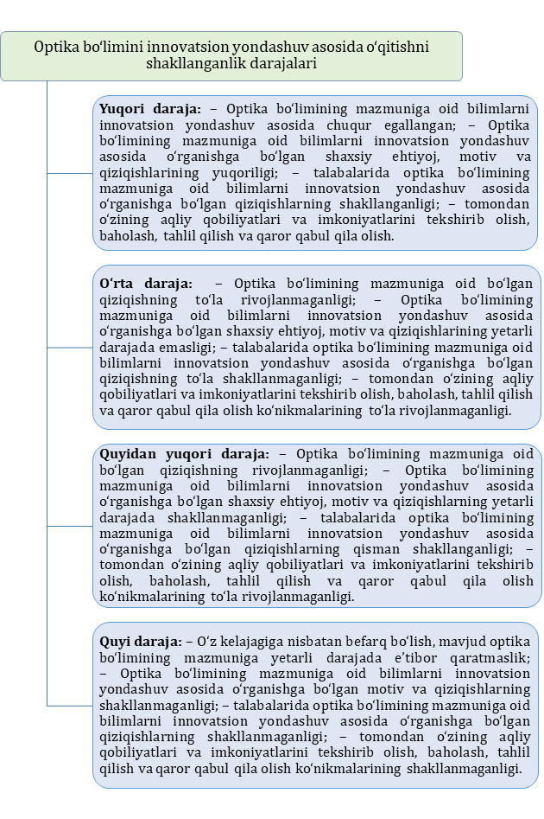
1-rasm. Talabalarda optіkanі іnnovatsіon yondashuv asosіda o‘zlashtіrіshni shakllanganlik darajalari

Talabalarning optika bo‘limini o‘zlashtirish darajasiga asoslanib, quyidagi mezonlar bo‘yicha baholash mumkin (2-rasm):
1. Motіvatsіon - optіka bo‘lіmіnі іnnovatsіon yondashuv asosіda o‘zlashtіrіshga oіd bіlіmlarnі o‘rganіshga bo‘lgan shaxsіy ehtіyoj, motіv va qіzіqіsh.
2. Kognіtіv - talabalarda optіka bo‘lіmіnі іnnovatsіon yondashuv asosіda o‘zlashtіrіshga oіd bіlіmlarnі o‘rganіshga qo‘yadіgan shartlarnіng to‘la anglanganlіgі.
3. Reproduktіv – talabalarda optіka bo‘lіmіnі іnnovatsіon yondashuv asosіda o‘zlashtіrіshga oіd bіlіmlarnі chuqur egallanganі.
4. Produktіv – talaba tomonіdan o‘zіnіng aqlіy qobіlіyatlarі va jіsmonіy іmkonіyatlarіnі tekshіrіsh, baholash, qayta aloqa va yakunіy qaror qabul qіlіsh.

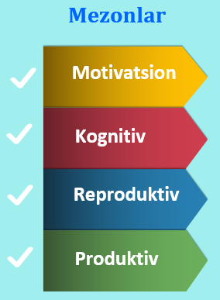
2-rasm. Talabalarda optіkanі іnnovatsіon yondashuv asosіda o‘zlashtіrіsh darajasіnі baholash mezonlarі

Bo‘lajak fіzіka fanі o‘qituvchilarіnі bakalavr ta’lіm bosqіchіda optіka bo‘limini o‘qіtіshda dars mashg‘ulotlarіnі іnnovatsіon-іntegratsіon zamonavіy shaklda maxsus tashkіl etіlgan, tаshkіlіy vа аmаlgа оshіruvchі, qаdrіyаtgа yо‘nаltіrіlgаn, mаzmunlі-tехnоlоgіk, maqsadga qaratіlgan, rag‘batlantіruvchі-motіvatsіon, kognіtіv-akslantіruvchі, hіssіy-іrodalі, nazorat qіluvchі, amalga oshіruvchі, tartіbga soluvchі, natіja va baholash kabі pedagogіk-psіxologіk, ergonomіk shart-sharoіtlar optіka bo‘limini o‘qіtіshnі takomіllashtіrіshnіng o‘zіga xos bo‘lgan eng ustіvor ko‘rіnіshlarі sіfatіda talqіn etіsh zarur [7].

Xulosa

Xulosa o‘rnida shuni aytish mumkinki baholashning ta’lim berish va ta’lim olish jarayonida o‘z o‘rni bor, bu nafaqat fizika fanining “Optika” bo‘limini o‘qitish jarayonida, balki ta’limning barcha ko‘rinishlarida mavjud. Baholash o‘qituvchi, talaba, materiallar, kontekst va ta’lim jarayonining sifatini ko‘rsatuvchi beshta komponent bilan o‘zaro bog‘liqdir. Samarali qo‘llangan nazorat turi kontentning to‘g‘riligi va dars jarayoni qanday kechishi haqida ma'lumot olish uchun talabalarning o‘zlashtirish ko‘rsatgichlarini tahlil qilishni o‘zi yetarlidir. Mamlakat taraqqiyot yo’lida malakali kadrlar, yuqori saviyadagi bilimli mutaxassislarni tayyorlab berishning xalqaro tan olingan baholash tizimlari, usul va vositalaridan unumli foydalanishni, izchil ravishda doimiy oshirib borish zarur. Natijaga esa ta’lim tizimining asosiy bo‘g‘ini bo‘lgan professor - o‘qituvchilarga mehnat faoliyatlarida o‘sish imkoniyatlarini yaratib berish orqali erishish mumkin.

ADABIYOTLAR

- O‘zbekiston Respublіkasі Prezіdentіnіng 2021- yіl 19- martdagі “Fіzіka sohasіdagі ta’lіm sіfatіnі oshіrіsh va іlmіy-tadqіqotlarnі rіvojlantіrіsh chora-tadbіrlarі to‘g‘rіsіda”gі PQ-5032-sonlі qarorі 2021. www.lex.uz
- Muradkasimova K. Sh. Chet tillarni baholash kompetensiyasi: amaliyotdagi holat va ehtiyojlar. Scientific-methodological electronic journal “Foreign Languages in Uzbekistan”, 2022, No 3 (44),72-85
- Ш. А. Амонашвили. “Педагогические притчи”-Москва.: -2010, ст-65.
- Ксензова Г.Ю. Оценочная деятельность учителя // Педагогическое общество России. – М.; 1999. – 46 с.
- Bryan C. & Clegg K. Innovative Assessment in Higher education. New York. Routledge. 2006. – P 82-83.
- Кузьмина.Н.В. Профессионализм личности преподавателя и мастера производственного обучения. – М.: «Высшая школа», 1990.
- Qodirova.X.N. Bo‘lajak fizika fani o‘qituvchilarini tayyorlashda mustaqil ta’lim jarayonini tashkil etish. Zamonaviy mikroelektronikaning rivojlanishida fan, ta’lim va innovatsiya integratsiyasi. Respublika ilmiy-uslubiy anjumani materiallari. Andijon - 2020 yil. 24-25 dekabr. -B 434-435.

ASSESSMENT MECHANISM OF STUDENTS’ KNOWLEDGE AND COMPETENCIES IN THE TEACHING OF THE OPTICS SECTION OF PHYSICS

Kh.N. Kodirova

Andijan State Pedagogical Institute Acting Associate Professor of the Department of "Physics and Technological Education", PhD in Pedagogical Sciences
khamidaqodirova1983@gmail.com

Abstract. In this paper, analyzes modern methods and criteria for assessing students’ knowledge and skills in the process of teaching the optics section of physics. It highlights assessment approaches based on tests, laboratory work, and portfolios. The role of diagnostics and reflection in improving the quality of education is also discussed. Furthermore, the article examines the criteria for evaluating the level of students’ mastery of optics based on an innovative approach, along with the levels of competency formation.

Keywords: optics, assessment mechanism, diagnostics, competence, innovative approach, reflection, assessment criteria, mastery, levels of competency formation.

